Wygodna obsługa nawet 4 urządzeń za pomocą jednej klawiatury Bluetooth.
Kanex wprowadza na polski rynek smukłe i kompaktowe klawiatury Bluetooth, umożliwiające bezproblemowe przełączanie się miedzy kilkoma urządzeniami w zaledwie ułamek sekundy. Aluminium, skóra i perfekcyjne wykonanie sprawiają, iż korzystanie z nich to sama przyjemność.

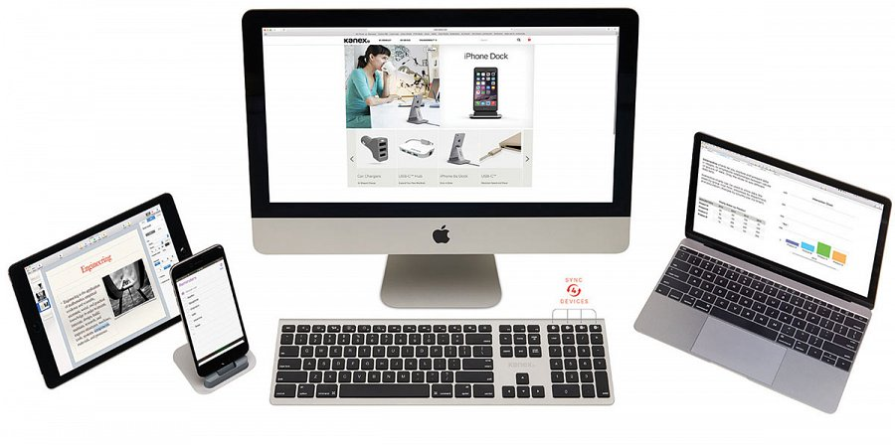
MultiSync Mini – idealna w podróży.
Kompaktowa klawiatura przeznaczona dla wszystkich fanów urządzeń marki Apple, dzięki specjalnym klawiszom funkcyjnym daje szybki dostęp do takich narzędzi i skrótów jak np. Siri. W łatwy sposób możemy również przełączyć się między np. komputerem Mac, iPadem, iPhonem czy Apple TV za pomocą czterech dedykowanych klawiszy bez zbędnego parowania, instalacji czy wyszukiwania urządzeń.

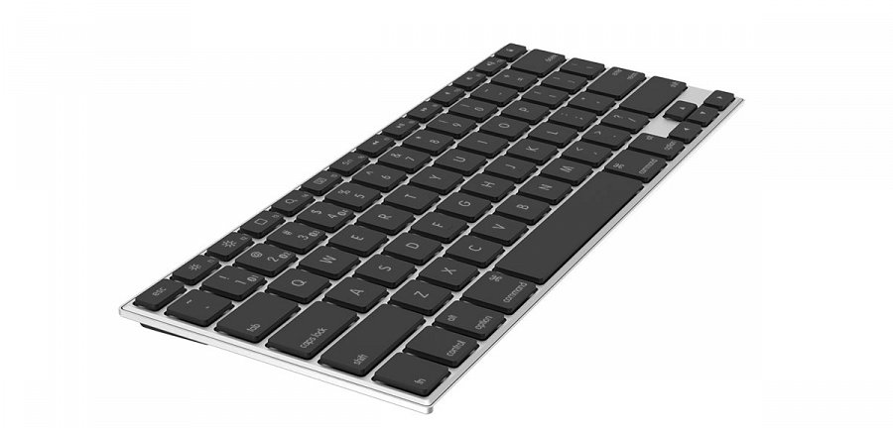
Kompaktowe rozmiary klawiatury: 28 cm x 12 cm pozwalają zabrać ją razem z naszym sprzętem do plecaka czy torby. Wbudowana bateria 300 mAh pozwoli na kilka dni bezproblemowej pracy, natomiast naładowanie jej do pełna za pomocą dołączonego kabla microUSB nie powinno zająć dłużej niż kilkadziesiąt minut. Stan naładowania oraz inne funkcje wyświetlane są za pomocą stylowej diody LED.

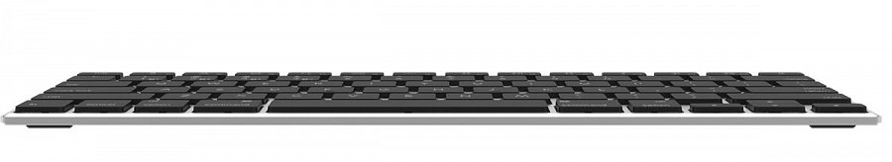
Klawiatura swoim wyglądem nawiązuje do produktów Apple – perfekcyjne wykonanie z materiałów takich jak aluminium sprawia, że wygląda ona zjawiskowo i staje się ona integralną częścią naszego sprzętu.
EasySync – uniwersalna i kompaktowa z wbudowaną podstawką

Kompaktowa klawiatura kompatybilna zarówno z urządzeniami opartymi na systemie iOS, Android jak i Windows. Również ta wersja klawiatury pozwala na szybkie i bezproblemowe przełączanie się między 4 różnymi urządzeniami.

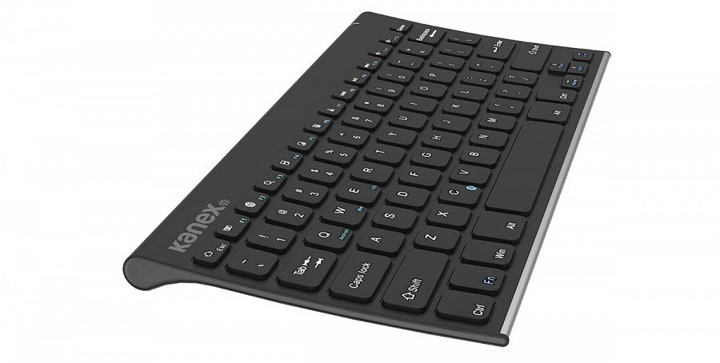
Dla wygodnej pracy Kanex EasySync posiada podstawkę, która skrywa się pod spodem klawiatury, a w razie potrzeby można ją w łatwy sposób wysunąć i oprzeć na niej urządzenie. Dzięki niewielkim rozmiarom 28,3 x 13,5 cm, klawiatura mieści w podręcznej torbie, dając szybki i komfortowy dostęp.
Tył klawiatury wykonany jest ze stali nierdzewnej a sama podstawka ze skóry ekologicznej, to zestawienie materiałów powoduje, iż całość prezentuje się bardzo elegancko a codzienne użytkowanie klawiatury jest przyjemne i komfortowe. Wpływ na to ma również odpowiednie rozmieszczenie i wykonanie samych klawiszy, które są wygodne, trwałe i elastyczne dzięki niskiemu profilowi.

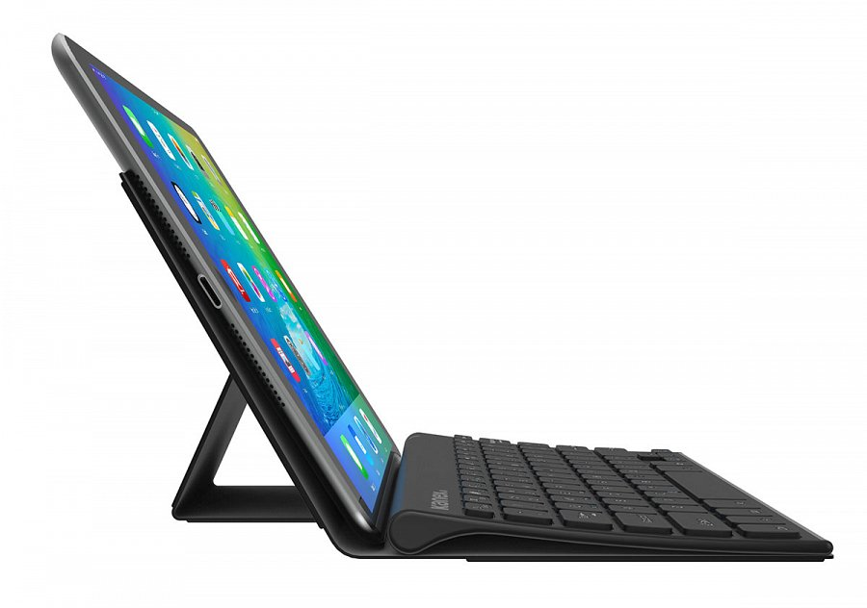
Za stabilne umocowanie np. tableta w podstawce odpowiadają silne magnesy, które pozwalają utrzymać urządzenie o maksymalnej wielkości 9”. Kanex wyposażył klawiaturę w bardzo pojemną baterię, która starczy na bezproblemową pracę przez ok 2 miesiące bez potrzeby ładowania.
Dystrybucja w Polsce:
FORCETOP Sp. z o.o. – forcetop.com
tel. +48 62 594 00 00
office@forcetop.com
operator największej hurtowni z akcesoriami mobilnymi - http://B2Btrade.eu
Materiały graficzne - https://drive.google.com/open?id=0B4O6Viq_ewfhZlRYVjlkSGNBMWs

